PROCEDIMIENTO GENERAL PARA TRATAMIENTO DE RESIDUOS

**Objetivo:** *Pautar el tipo de tratamiento que deberán recibir los residuos*.

Realizado por: María Fernanda Sanz / Planificación y Control Aprobado por: Alberto Martínez / Coordinación C.T.O.

Fecha de Emisión: Fecha de Revisión:

1. **Generalidades:** El tratamiento de residuos dentro del CCK se rige por la Ley Nº 1.854 del GOBIERNO DE LA CIUDAD AUTÓNOMA DE BUENOS AIRES, referente a la “Gestión de Residuos Sólidos Urbanos”, que divide los mismosen tres categorías generales:

* Residuos húmedos:“… aquellos susceptibles de ser sometidos a reciclado orgánico y no son considerados residuos secos…”
* Residuos secos:“… residuos susceptibles de ser técnica y económicamente reutilizados y/o reciclados. Son aquellos materiales como plásticos, vidrios, textiles, metales, gomas, cueros, papeles y cartones…”
* Residuos sólidos urbanos:“… aquellos residuos generados en domicilios particulares y todos aquellos generados en comercios, oficinas y servicios, industrias, entre otros, y que por su naturaleza y composición puedan asimilarse a los producidos en los domicilios particulares…”

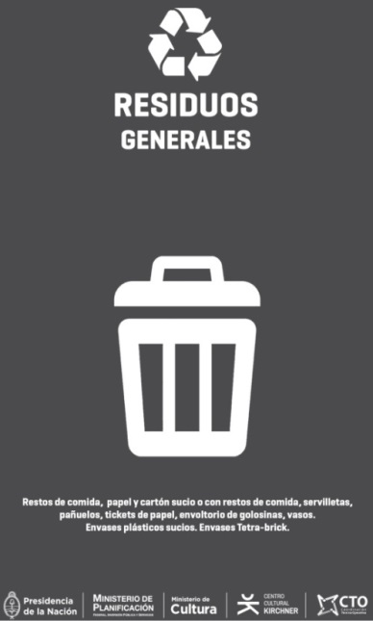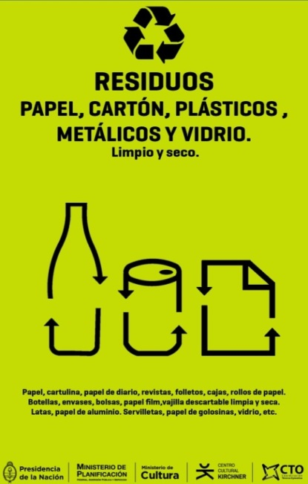

***MATERIALES RECICLABLES***: SIEMPRE LIMPIOS Y SECOS. Papel, cartón, plásticos y metálicos, cartulina, papel de diario, revistas, folletos, cajas, rollos de papel. Botellas, envases, bolsas, papel film, vajilla descartable limpia y seca. Latas, papel de aluminio.

***RESIDUOS GENERALES***: restos de comida, papel y cartón sucios o con restos de comida, servilletas, pañuelos, tickets de papel, envoltorio de golosinas, vasos. Envases plásticos sucios. Envases tetra-brick

Para llevar adelante un adecuado tratamiento de los mismos, es necesario separar los residuos en origen, en bolsas destinadas para cada tipo. Por eso, los tachos deben estar señalizados con carcelería que permitirá diferenciar qué residuos corresponden a cada uno.

**Cestos para disposición de residuos**

Cada sector tendrá cestos de basura que se podrán identificar por etiquetas y bolsas de colores:

* 1. VERDE (papel, cartón, plásticos y metálicos) VERDE (residuos limpios y secos): PAPEL CARTULINA, PAPEL DE DIARIO, REVISTAS, FOLLETOS, ROLLOS DE PAPEL, CAJAS, PAPEL DE ALUMINIO, SERVILLETAS, CAJAS, LATAS METÁLICAS, BOTELLAS PLÁSTICAS, ENVASES PLÁSTICOS, BOLSAS, CARTÓN.
  2. GRIS (residuos generales) RESTOS DE ALIMENTOS, YERBA, PAPEL Y CARTÓN SUCIOS O CON RESTOS DE COMIDA, SERVILLETAS, PAÑUELOS DESCARTABLES, TICKETS DE PAPEL, ENVOLTORIOS DE GOLOSINAS, ENVASES PLÁTICOS SUCIOS.
  3. Cada cesto estará señalizado con Adhesivos para identificar los materiales y residuos que se depositarán en el mismo

**Responsabilidades:**

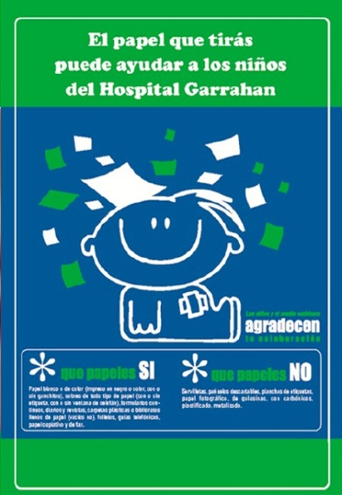Es responsabilidad de todos los funcionarios, colaboradores y visitas respetar el tratamiento correcto de los residuos segun antes descripto.

1. **Programa de reciclado de la Fundación Garrahan**

El CCK se une a la iniciativa del programa de Reciclado y Medio Ambiente de la Fundación Hospital de Pediatría Garrahan, recolectando Tapitas de Plástico y Papel de oficinas, para solidarizarnos con los objetivos de la fundación y concientizar sobre el medio ambiente.

Las cajas para depositar el Papel y los frascos para depositar Tapitas de plástico están disponibles en oficinas y pasillos para el personal interno y público. el Programa de Reciclado de Papel de la Fundación Garraham dispone cajas de cartón señalizadas específicamente para depositar PAPELES (papel blanco o de color, impreso en negro o color, con o sin ganchitos, sobres de todo tipo de papel (con o sin etiqueta o ventana de celofán), formularios continuos, diarios, revistas, carpetas plásticas o biblioratos llenos de papel (nunca vacíos), folletos brillosos u opacos, guías telefónicas, papel troquelado, copiativo y de fax. Se solicita que los papeles no se arrojen en bollos)

**Proceso:**

Salvo disposición diferente de la CTO, el Servicio de Limpieza incluirá también las tareas vinculadas al tratamiento de residuos de la siguiente manera:

1. Limpieza de Oficina - Turno mañana: recolectar desechos y proveer bolsas nuevas
2. Conservación de Limpieza - Turno Tarde: Antes de iniciar la recolección, deberá estacionarse el carrito contenedor en el hall del ascensor destinado al tratamiento de residuos. En dicho contenedor se acopiara las recolecciones de cada oficina sin que estas permanezcan en ningún momento desparramado o apoyado en el piso. Se reiterara la operación hasta que la bolsa en la cuba del contenedor este llena. Momento en el que los operarios de limpieza deberán proceder a su vaciado en el ascensor correspondiente para su inmediato traslado al Subsuelo/Deposito únicamente.
3. Retiro para Recolección - Disponer las bolsas hasta la parte trasera del camión recolector, de la siguiente manera:
   1. Traslado de bolsas de residuos desde el deposito al hall de montacargas
   2. Retener el montacargas (stop cabina) máximo 5 minutos
   3. Cargar el Montacargas
   4. Enviar Monta cargas a Planta Baja para su inmediata descarga
   5. Reenvío de Montacargas a Subsuelo para repetir el procedimiento de carga
   6. Las bolsas que sean bajadas del Montacargas en PN quedaran transitoriamente depositadas donde la CTO indique a la espera del camión de empresa recolectora de residuos
   7. Arribado el camión, se procederá a trasladar las bolsas hasta la parte trasera del camión para desde ahí ser tomadas por personal de la empresa recolectora definitivamente.
   8. Al momento de arribo del camión recolector, debería haber bolsas en depósito transitorio; haber bolsas en el Montacargas; y estar lote en subsuelo disponible para ser cargado en secuencia ininterrumpida hasta terminar la recolección de todas las bolsas de residuos, con el objetivo de que el camión de residuos se estacione el menor tiempo posible y

las bolsas de residuos estén el menor tiempo posible en depósito transitorio.

1. Concluido este operativo, el encargado del servicio dará inicio a las tareas de aseo de todos los sectores afectados al traslado, incluyendo la cabina del ascensor montacargas.
2. Aclaraciones Importantes: Los horarios de recolección de residuos sean los pautados por la Unidad de Coordinación Técnica Operativa
3. No se deben mezclar las bolsas (según el tipo de residuos/color) en ningún momento